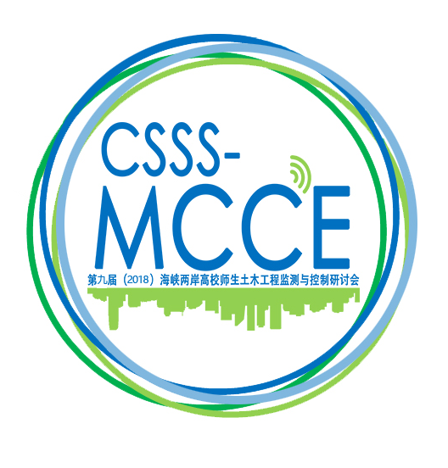 | 第九届海峡两岸高校师生土木工程监测与控制研讨会  时间：2018年8月19-22日 地点：福建省西湖宾馆  网址：www.ccea.zju.edu.cn/mcce 邮箱：mcce2018@fjut.edu.cn  参 会 回 执 表
__________________________________________________________________________________________________

基本信息/ Personal Information *
姓名/ Name： |  |  | 研究生/ Postgraduate: |  | □硕士生 □博士生
性别/ Gender： |  |  | 职称/ Title：
国家/Country： |  |  | 职务/ Position：
邮箱/ E-mail： |  |  | 微信/WeChat：
电话/ Phone： |  |  | QQ:
学校/ University：
通讯地址/address：
研究领域/Research Area：
参会意愿/ Presentation & Preference *
教师报告信息: | 是否作报告： □是 □否
研究生报告信息: | 是否作报告： □是 □否
研究生报告信息: | 是否参加论文竞赛：□是 □否
8月22日技术参观 | 是否参加： □是 □否
注册费用/Registration Type & Fee *
Registration Type: |  | Listeners |  | Listeners（Students）
Registration Fee: |  | 1600RMB/人 |  | 1000RMB/人
*在校学生注册时需提供相应证件的扫描件；
*注册费包括：论文摘要集（仅供交流，非正式出版）、会议用餐、茶歇、会议礼包等

房间预订/Hotel Reservation *
□ 代为订房 |  | □ 自行订房
房间类型/Room Type |  | 房间数量/Room Quantity
入住日期/Check-in Time |  | 退房日期/Check-out Time
会议地点：福建省西湖宾馆-- Fujian West Lake Hotel

标准双间/Standard double room: RMB 400/night (about USD65/night) [ Two Beds / Two Breakfast ]
标准单间/Standard single room: RMB 418/night (about USD70/night) [ One Bed / Two Breakfast ]

*Please fill in, save the file and feedback via Email: mcce2018@fjut.edu.cn
*Registration fees includes conference materials, banquet, lunches, gifts, tea break.
*此表复制有效，请填写完整后发送至会议秘书处：mcce2018@fjut.edu.cn。注册缴费、住宿、议程等安排请查看后续会务邮件，或登陆大会网站：www.ccea.zju.edu.cn/mcce，关注会议最新动态。

